
Designs 02 – Teil 2
  - Aufgaben
- Weisen Sie dem Dokument das Design Damast zu.
- Ändern Sie den Design-Schriftarten-Satz auf Corbel.
- Ändern Sie den Design-Farbensatz auf Rotorange.
- Ändern Sie den Design-Effektensatz auf Extreme Schatten.
- Speichern Sie Ihr aktuelles Design unter dem Namen DamastCorbel.thmx auf Ihren Desktop ab.

Kurzbelege

Wörtliche und sinngemässe Zitate

Wörtliche Zitate
Den Text schreiben wir in Anführungszeichen (Guillemets: «», Alt-174 und Alt-175).
Zitat Martin definiert Ausdauer wie folgt: «Ausdauer ist die Fähigkeit, eine bestimmte Leistung über einen möglichst langen Zeitraum aufrechterhalten zu können.» (MARTIN et al. 1993, S.173)

Sinngemässe Zitate
Es sind keine Anführungszeichen (Guillemets) nötig.
Zitat In Peking sind hohe Ozonwerte zu erwarten. Nach Beat Villiger ist eine mögliche Angewöhnung in vier bis fünf Tagen abgeschlossen. (VILLIGER 2007, S. 83–84)

Internetquellen
Sie unterscheiden sich bloss im Quellenverzeichnis.
Zitat Gross bestätigt, dass es für die Stereo-Fotografie keine spezielle Ausrüstung braucht, sondern eine normale Kamera benutzt werden kann. (GROSS 2008)

Interview
Zitat «Die Bewohner des Weisstannentales werden im November 2017 umgesiedelt.» (TSCHIRKY 2017)

Fehlenden Angaben


Wenn die Jahresangabe fehlt
Abbildung 1: Raiffeisen-Logo (RAIFFEISEN o. J.)
Sie schreiben die Abkürzung o. J. (mit einem Abstand nach dem Punkt).
Den Kurzbeleg können Sie selbstverständlich auch bei einer Bildbeschriftung einfügen.

Wenn der Name des Autors fehlt
Wenn Sie des Autors bzw. der Autoren nicht herausfinden können, dann nehmen Sie den Namen der Organisation, evtl. Abteilung, Fachgruppe etc. Schreiben Sie ihn in Grossbuchstaben.
Zitat «Die Problematik der sitzenden Körperhaltung liegt in erster Linie darin, dass das Becken beim Übergang vom Stehen zum Sitzen die Tendenz aufweist sich nach hinten zu drehen.» (JOMA-TRADING AG)

Spezielles zu Wikipedia
Die Daten für ein Wikipedia-Zitat erhalten Sie beim Klicken auf den Link Artikel zitieren am linken Rand (Gruppe Werkzeuge). Falls Sie mehrere Zitate aus demselben Jahr aus Wikipedia zitieren, vergeben Sie hinter der Jahreszahl einen kleingeschriebenen Buchstaben in alphabetischer Reihenfolge.

Beispiel A – Goldener Schnitt
Zitierhilfe Seite „Goldener Schnitt“. In: Wikipedia, Die freie Enzyklopädie. Bearbeitungsstand: 10. September 2017, 09:40 UTC. URL: https://de.wikipedia.org/w/index.php?title=Goldener_Schnitt&oldid=168946671 (Abgerufen: 17. September 2017, 08:09 UTC)
Zitat «Als Goldenen Schnitt […] wird das Teilungsverhältnis einer Strecke oder anderen Größe bezeichnet, bei dem das Verhältnis des Ganzen zu seinem größeren Teil (auch Major genannt) dem Verhältnis des größeren zum kleineren Teil (dem Minor) entspricht.» (WIKIPEDIA 2017a)

Beispiel B – Pythagoras
Zitierhilfe Seite „Pythagoras“. In: Wikipedia, Die freie Enzyklopädie. Bearbeitungsstand: 17. August 2017, 08:41 UTC. URL: https://de.wikipedia.org/w/index.php?title=Pythagoras&oldid=168221691 (Abgerufen: 17. September 2017, 08:13 UTC)
Zitat «Pythagoras von Samos […]war ein antiker griechischer Philosoph (Vorsokratiker) und Gründer einer einflussreichen religiös-philosophischen Bewegung.» (WIKIPEDIA 2017b)

Quellenverzeichnis
GROSS, Stefan (2008): Tutorial: 3D-Fotografie für Einsteiger. In: Traumflieger Fotographics. <http://www.traumflieger.de/reports/Spezial-Tutorials/Tutorial-3D-Fotografie-fuer-Einsteiger:318.html>. 17.09.2017.
GROSSER, Manfred, Peter BRÜGGEMANN und Fritz ZINTL (1986): Leistungssteuerung in Training und Wettkampf. München: BLV Verlagsgesellschaft.
JOMA-TRADING AG (o. J.): Dynamisch Sitzen. In: Joma. <http://www.joma.ch/bueroideen/ergonomie/dynamisch-sitzen/einfuehrung.html>. 17.09.2017.
LIPPUNER, Jürg (2015): Tastaturlayout «Swisskey». In: Grabserberg. <http://www.grabserberg.ch/wp-content/uploads/2014/08/swisskey_AltGr.png>. 17.09.2017.
MARTIN, Dietrich, Klaus CARL und Klaus LEHNERTZ (1993): Handbuch Trainingslehre. Schorndorf: Karl Hofmann.
RAIFFEISEN (o. J.): Bildmaterial – Logo. <https://www.raiffeisen.ch/rch/de/ueber-uns/medien/bilder/bildmaterial-logo.html>. 17.09.2017.
TSCHIRKY, Hansjakob (2017): Mels.
VILLIGER, Beat (2007): Luftverschmutzung. In: heat.smog.jetlag, Bern: Swiss Olympic Association, S. 83–87.
WIKIPEDIA (2017a): Goldener Schnitt. In: Wikipedia, die freie Enzyklopädie. <https://de.wikipedia.org/w/index.php?title=Goldener_Schnitt&oldid=168946671>. 10.09.2017.
WIKIPEDIA (2017b): Pythagoras. <https://de.wikipedia.org/w/index.php?title=Pythagoras&oldid=168221691>. 17.09.2017.

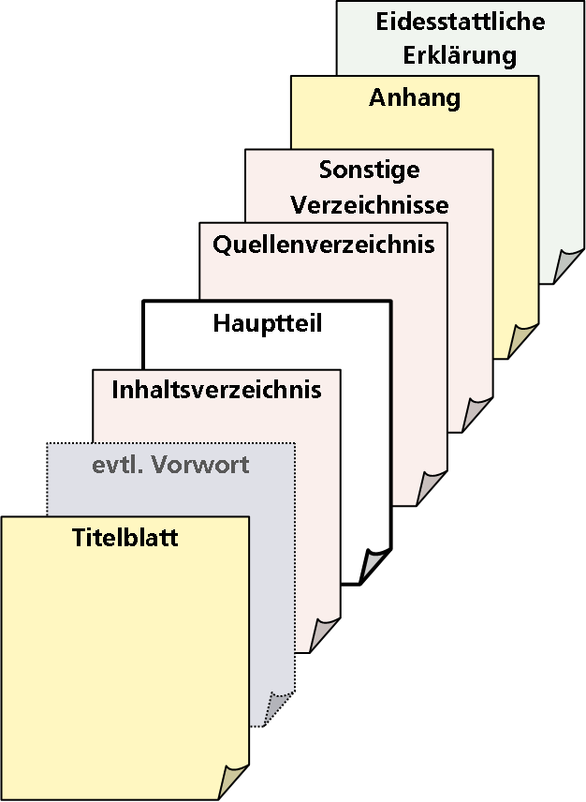
Gliederung einer grösseren Dokumentation
Titelblatt (= Deckblatt)
Inhaltsverzeichnis
  - Überschrift 1
  - Überschrift 2
  - Überschrift 2
- Überschrift 1
Nur diese Kapitel nummerieren
Achtung Nicht nummerieren, wenn bloss ein Unterkapitel in derselben Ebene vorkommt
Untertitel
- Überschrift 1
  - Überschrift 2
  - Überschrift 2
    - Überschrift 3
    - Überschrift 3
    - Überschrift 3
⋮
Quellenverzeichnis siehe Kapitel 3
Für diese Kapitelüberschriften wählen Sie die Formatvorlage Überschrift 1.
Vor dem Einfügen des Inhaltsverzeichnisses entfernen Sie für diese Kapitelüberschriften die Nummerierung.
Abbildungsverzeichnis wenn mehr als 3 Abbildungen
Tabellenverzeichnis wenn mehr als 3 Tabellen
Stichwortverzeichnis bei V&V und SA nicht
Anhang weiterführende Dokumente
Eidesstattliche Erklärung nur bei SA

